المحاضره 12
المحاسبة عن تكلفة المواد والأجور
* تمهيد : جاءت محاسبة التكاليف بغرض قياس تكاليف أداء النشاط فى الوحدات الاقتصادية وهو مايتطلب تتبع وتسجيل وتبويب عناصر التكاليف ثم تحليل هذه العناصر اما وفقا لوحدات التكلفة (تكاليف مباشرة وغير مباشرة ) ، واما وفقا لسلوكها تجاه التغير فى حجم النشاط ( تكاليف ثابتة ومتغيرة ).
- كما اتجهت محاسبة التكاليف الى تحقيق الرقابة على عناصر التكاليف من أجل تخفيض التكلفة ومحاربة الاسراف.
- كما تهدف محاسبة التكاليف الى مساندة الادارة فى اتخاذ القرارات والمفاضلة بين البدائل المختلفة على أسس علمية وسليمة والتخطيط للأرباح المستقبلية .
وفى هذا الجزء سوف يتم تحقيق الهدف الثانى لمحاسبة التكاليف وهو الرقابة على عناصر التكاليف المختلفة وذلك من خلال مايلى : (أ) المحاسبة عن عنصر تكلفة المواد ( المخزون السلعى )
(ب) المحاسبة عن عنصر تكلفة الأجور
(ج) المحاسبة عن عنصر التكــــــــاليف الصناعية غير المباشــــــرة (أو التكاليف الاضافية (
نظام المحاسبة عن تكلفة المواد :
* ما أهمية عنصر المواد في التكلفة ؟
- تشكل المواد النسبة العالية من اجمالي تكلفة المنتجات في المنشأت الصناعية حيث تمثل نسبتها أكثر من 50% من تكلفة المنتج في معظم الصناعات لذلك فالرقابة عليها والمحاسبة عنها تحتل أهمية كبيرة من أجل ترشيد استخدامها وتقليل الهدر والضياع منها وهذا يؤدي الى تخفيض التكلفة الاجمالية وبالتالي زيادة الارباح.
* ما هي عناصر المواد ؟
1- المواد الخام والمستلزمات الانتاجية الأساسية : وهي الخامات والمواد التي تشكل الأساس المادي للمنتجات المصنعة على اختلاف مصادرها ( الأخشاب ، القطن ، المعدن ، الجلود ) وقد تكون المواد نصف مصنعة أو تامة الصنع بهدف استكمال تصنيعها وتجهيزها (الخيوط في صناعة النسيج والملابس ، محرك السيارة أو الاطارات وتدخل في صناعة السيارات )
2- الخامات والمواد المساعدة : وهذه المواد تساعد على تنظيم العملية الانتاجية كالقوى المحركة والوقود (البنزين ، ديزل ، زيوت ، شحوم ، اصباغ ، غراء )
1- قطع الغيار والعدد والأدوات الصغيرة
2- مواد التعبئة والتغليف واللف والحزم 3- المواد والمهمات الادارية.
نظرا لأهمية عنصر المواد كأحد العناصر التكاليف الرئيسية فلا بد من تحقيق رقابة شاملة وفعالة على كافة عملياتها والتي تتكون بشكل رئيسي من:
أولا : المحاسبة عن تكلفة المواد الواردة ( شراء – استلام – تخزين ) ثانيا : المحاسبة عن تكلفة المواد المنصرفة.
أولا : المحاسبة عن تكلفة المواد الواردة ( شراء – استلام – تخزين )
- ان تكلفة المواد هي القيمة الواردة في فاتورة الشراء بالاضافة الى جميع النفقات اللازمة حتى تكون جاهزة للاستخدام وعلى ذلك فإن تكلفة المواد تتكون من:
- سعر الفاتورة كما هو وارد بعد استبعاد الخصم التجاري
- عمولات الشراء - مصاريف النقل والشحن والتفريغ - مصاريف التأمين ضد الحريق والسرقة
- مصروفات الفحص والتحليل - جميع الرسوم والضرائب المدفوعة عن المواد
مثال(1) : قامت شركة الهلال لصناعة الأثاث باستيراد المواد التالية :
200 طن حديد سعر الشراء حسب الفاتورة 160,000 ريال
500 طن خشب سعر الشراء حسب الفاتورة 200.000 ريال
وكانت عناصر التكاليف الأخرى المرتبطة بهذه المواد كما يلي :
عمولة وتكاليف الاعتماد المستندي التي احتسبها البنك بواقع 3 % من سعر الشراء تكاليف شحن 20 ريال / الطن من كل مادة تأمين نقل يحتسب بمعدل 2% من سعر الشراء
رسوم جمركية بنسبة 5% على الحديد و 10% على الخشب
المطلوب : تحديد تكلفة الطن الواحد من كل نوع :
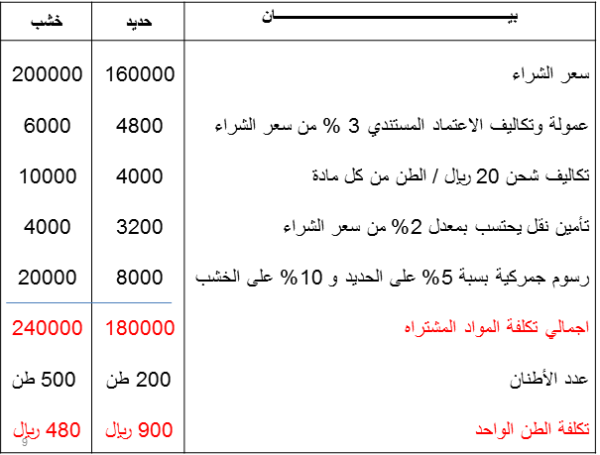
ثانيا : المحاسبة عن تكلفة المواد المنصرفة :
من الطبيعي أن يتم صرف المواد من المخازن الى الانتاج بتكلفتها الفعلية التي وردت بها الا أن ذلك لا يمكن تحقيقه في الواقع العملي بسبب تقلبات الاسعار بين فترة وأخرى ونتيجة لذلك نجد أن مخزون المواد يتألف من خليط جرى شراؤه على دفعات متعددة وبأسعار متفاوتة وهنا تظهر مشكلة تحديد السعر الذي يجب أن تصرف به المواد من المخازن.
هناك عدة طرق لتسعير المواد المنصرفة من المخازن الى مراكز التكاليف ويتوقف اختيار طريقة منها على عدد من الأمور أهمها :
- طبيعة المواد - درجة تقلب الاسعار - نوع النشاط الاقتصادي- قيم المادة - عدد طلبيات الشراء في الفترة المحاسبية.
أهم طرق تسعير المواد :
1- طريقة الوارد أولا صادر أولا FIFO First in First Out
2- طريقة الوارد أخيرا صادر أولا LIFO Last in First Out
3- طريقة المتوسط المرجح Weighted Average
المتوسط المتحرك = (قيمة الكمية المشتراه + قيمة الكمية الحالية) ÷ (رصيد الكمية المشتراه + رصيد الكمية الحالية)
مثال(2) : فيما يلي البيانات الخاصة بحركة المادة (س) لدى شركة جدة للصناعات البلاستيكية خلال شهر محرم عن عام 1431 هـ :
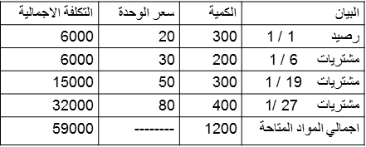
وقد كانت الوحدة الصادرة من المادة (س) خلال نفس الشهر على النحو التالي:
- في 5 /1 200 وحدة - في 12 /1 150 وحدة - في 25 / 1 400 وحدة
المطلوب : تحديد تكلفة المواد الصادرة من المخازن وتكلفة مخزون آخر المدة كما هي في بطاقة الصنف للمادة (س) وفقا لطرق التسعير الثلاثة :
- طريقة الوارد أولا الصادر أولا :
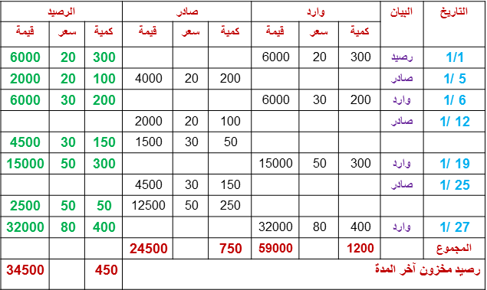 عيون سحاب ☺

